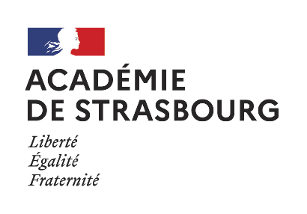
Conditions d’éligibilité et procédure pour déposer une demande de subvention à la DRAREIC
Echanges de classes/groupes
à l’international en dehors des pays germanophones
2nd degré
Année 2023-2024

Conditions
Le projet doit entièrement reposer sur un échange de deux groupes d’élèves, l’un francophone, l’autre de langue étrangère, du 1er au dernier jour du séjour.
Le nombre d’élèves francophones et le nombre d’élèves de l’autre langue doivent être sensiblement identiques. Le nombre d’élèves partenaires doit au minimum être égal à 2/3 du nombre d’élèves francophones, et inversement.

Seuls les échanges au domicile du partenaire organisés par les collèges et lycées publics de l’académie sont éligibles aux subventions Drareic « Echanges internationaux ». Seuls les frais de déplacement aller-retour pourront donner lieu à une subvention. Aucune subvention n’est accordée pour l’accueil des partenaires en Alsace.

Procédure de demande de subvention pour les échanges à l'international (hors pays germanophones)
1. Avant l’échange, déposer une demande électronique :
Il est nécessaire que l’enseignant responsable de l’échange soit présent pour compléter la demande d’aide financière en ligne afin d’apporter un certain nombre d’éléments sur le projet pédagogique de l’échange : intitulé, programme et objectifs pédagogiques, production finale prévue.
Le budget prévisionnel de l’échange (dépenses et recettes) doit également être détaillé dans la demande en ligne.
Il convient de saisir les demandes de subvention, en complétant le questionnaire en ligne :
https://ppe.orion.education.fr/grandest/itw/answer/s/V4jJMoknRx/k/SubnoGer22

Dates limites pour le dépôt des demandes de subvention en ligne à la Drareic
Elles doivent être saisies obligatoirement au moins un mois avant le départ et au plus tard le 15 février 2024.
2. Pendant l’échange, compléter la pièce justificative :
L’enseignant responsable de l’échange complète la pièce justificative financière – liste des participants 2023-2024 avec son homologue de l’établissement étranger partenaire et la fait signer par les deux chefs d’établissement, en France et dans le pays étranger.
3. Après l’échange, envoyer les documents:
Après paiement des factures, envoyer les documents scannés par mail au Rectorat- DOS :
carine.herrbach@ac-strasboourg.fr, copie à ce.drareic@region-academique-grand-est.fr
      - une copie de la facture acquittée des frais de transport
      - la pièce justificative Liste des participants - Echanges 2023-2024
Ce dossier - facture(s) acquittée(s) et pièce justificative dûment complétée - sera envoyé par voie électronique aux adresses suivantes : ce.drareic@region-academique-grand-est.fr et carine.herrbach@ac-strasbourg.fr

Le dossier une fois traité, la DOS envoie à l’établissement une notification d’attribution d’aide financière. L’aide financière est versée après l’envoi de la notification, sur le compte bancaire de l’établissement (à l’exclusion de tout autre compte bancaire).

